


КЫРГЫЗ ГПУБЛИКАСЫНЫН GKM0TV
ПРАВИТЕЛЬСТВО
КЫРГЫЗСКОЙ РЕСПУБЛИКИ
КЫРГЫЗ РЕСПУБЛИКАСЬШЬШ
в к м е т y
ПРАВИТЕЛЬСТВО
КЫРГЫЗСКОЙ РЕСПУБЛИКИ

ТОКТОМ ПОСТАНОВЛЕНИЕ
2015-жылдын о-марты, :.=; 101
ТОКТОМ ПОСТАНОВЛЕНИЕ
от 6 марта 2015 года № 101

Кыргыз Республикасынын вкметукун айрым чечимдерине езгертуу^{лв}РД\" квргизуу женунде

"Кыргыз Республикасыньш тышкы экономикалык шдинин товардык номенклатурасы женунде" Кыргыз Республикасынын Мьгйзамына, "Кыргыз Республикасьшьш вкмету женунде" Кыргыз Республикасыньш кояотитуцшшык Мыйзамынын 10 жана 17-беренелерине ылайык Кыргыз Республикасынын вкмвту токтом кылат:
1. Кыргыз Республикасынын вкметунун 2008-жьшдын
30-декабрындагы Jvp 735 «Кыргыз Республикасынын Салык кодексинин
98, 242, 255, 257, 258, 280, 281, 287 жана 295-берснелеринин жана '-"Кыргыз
Республикасынын Салык кодексин колдонууга киргизуу женунде" Кыргыз
Республикасынын Мыйзамынын 11 -беренесинив талаптарьш иппсе
ашыруу боюнча чаралар женунде» токтомуна твменхудей езгертуу
киргизилсин:
жогоруда аталган токтом менек бекитилген жаныбарлар учун вакциналардын жана дары каражаттарынкн тизмеги упгул токтомдун 1 -тиркемесине ылайык редакдияда баяндалсьш.
2. Кыргыз Республикасьгаьш вкметунун 2013-жылдыя
24-январыкдагы № 31 "Кыргыз Республикасынын аймагына жеткирууде
жана импорттоодо КНС телееден бопютулган дары-дармек
каражаттарынъш тизкесин бекитуу желуудб" токтомуна теменкудей
езгертуу киргизилсин:
жогоруда аталган токтом меиен бекитилген Кыргыз Республикасынын аймагына жеткирууде жана импорттоодо КНС телееден бошотулган дары-дармек каражаттарыяын тизмеси ушул токтомдун 2-тиркемесине ылайык редакдияда баяндалсьш.
3. Кыргыз Ресттубликасыяьтн вкметунун 2013-жылдын
9-сен1'ябрындагы № 502 «Кыргыз Республикасыньш бажы аймагына
импорттоодо КН.Сти телееден бошстулуута тийиш болгон конвертерди''
(ферроэритуучу мештерди) куруу жана кайра конструкциялоо учуй
адистештирилген товарлардын тизмегин бекитуу женунде» токтомуна
теменкудей езгертуу киргизилсин:
О внесении изменений в некоторые решения Правительства Кыргызской Республики
В соответствии с Законом Кыргызской Республики «О товарной номенклатуре внешнеэкономической деятельности Кыргызской Республики», статьями 10 и 17 конституционного Закона Кыргызской Республики «О Правительстве Кыргызской Республики» Правительство Кыргызской Республики постановляет:
1. Внести в постановление Правительства Кыргызской Республики «О мерах по реализации требований статей 98, 242, 255, 257, 258, 280, 281, 287 и 295 Налогового кодекса Кыргызской Республики и статьи 11 Закона Кыргызской Республики «О введении в действие Налогового кодекса Кыргызской Республики» от 30 декабря 2008 года № 735 следующее изменение:
Перечень вакцин и лекарственных средств для животных, утвержденный вышеуказанным постановлением, изложить в редакции согласно приложению 1 к настоящему постановлению.
2. Внести в постановление Правительства Кыргызской Республики «Об утверждении Перечня лекарственных средств, освобожденных от уплаты НДС при поставке и импорте на территорию Кыргызской Республики» от 24 января 2013 года № 3! следующее изменение:
Перечень лекарственных средств, освобожденных от уплаты НДС при поставке и импорте на территорию Кыргызской Республики, утвержденный вышеуказанным постановлением, изложить в редакции согласно приложению 2 к настоящем}' постановлению.
3. Внести в постановление Правительства Кыргызской Республики «Об утверждении Перечня специализированных товаров для строительства и реконструкции конвертера (ферросплавной печи), подлежащих освобождению от уплаты НДС при импорте на таможенную территорию Кыргызской Республики» от 9 сентября 2013 года № 502 следующее изменение:

жогоруда аталган токтом менен бекитилген Кыргыз Ресггубликасьшьш бажы аймагьгаа импорттоодо КНСти телэвден бошотулууга тиннш болгон конвертерди (ферршритуучу мештерди) курУУ жана кайра кошлрукциялоо учун адистештирияген товарлардкн Тйзмепт ушу л токтомдув 3-тиркемесине ылайы* радах 1шя;т2 баяндалсьш.
4. Уптул тактом расиитт жарыяланууга тийнш жана 2015-жылдык ] -январынан баштап кучу/не кирет.
Перечень специализированных товаров для строительства и реконструкции конвертера (ферросплавной печи), подлежат,!* освобождению от уплаты НДС при импорте на таможенную территорию Кыргазской Республики, утвержденный вышеуказанным постановлением, изложить в редакции согласно приложению 3 к настоящему
постановлению.
4. Настоящее постановление подлежит официальному
опубликованию и вступает в силу с 1 января 2015 года.




*
■

этих'
пздратгар
Стрептомицин .
2<Ц] 20 800 Г 2941 20'S00 9*
Башка стрептомипиндердин
бирикмелерднн ттадары
6vji
туундулары;
2941 30 000
OKCKrerjpji^K£mM_
294130 00С2*
тетракциклин_[^Р °™?$J*iW-
2941 30 000 9*
Бяшкв тетракшпошидердин туундулары; бул бирикмелерднн
2941 40 00(3 ]'
ТедомИЦетин
294 i 40 000 5*
Хлорафеникол жана анын туундулары; бул кошулмалардын
^гу^дары^башкалар ___, _^___ ~_
2941 50 000 1'
Эритромицин
294 2 50 000 9"
Башкалар
2941 90 000
Квнамицин сульфаты
2941 90 000 2'
Лкнкомкпин . . _^_ ..
2941 90 000 9*
Эрктромининдни башка туундулары; бул бирикмелердин
туздвры
3002 10 100 9" \ Йммундук бадгка сишороткалары _____ - .
3002 ~]Ъ~9)0 0* ' Гемоглобин, кгн глобулкндери жнна сывороткалы.ч
глобулин дер
3002 10 990 0*
Модификацияланган же модифихацияланбаган
иммунояогняпык продуктылар, анын ичикде
биотехнологнялык ыхмалар ценен алынгандагл^6вг^ггалдр__
Ю02 30 000 0
Зетерннаддык вакггдн;алар
S002 90 900 0-"
Башка токсин дер, михроортаниэмдерднк культуралары
(4^r^::mpjm>j^timtEp^U;afla ушул сыдктуу ттродуктулар
31103 20 000 0*
3003 39 000 0*
Азштоисгппстердп ю^гтытан батика дарььдар^.^^^Р^Н^Р^' Гормондорду ж*-- 2937-ТОБардык позишыдагк бвпжа хошулмаларды камтытан, бирок актибиотихтерди ^самтыбагак дары-дырмек каражтзттары
1003 90 О00 О*
Башка дары-дар^ек каражаттары, эки же авдан ашык компонентгердин араяашмасыиан турган, чекене сатуу учун дозага белунген дары формаларда же формада оролбогов же j rai ц'акталбагандвр
3004 10 000 1'
Негйзп; тааснр берегу заттар катары булар ганв камтыпган-. ампициллин тригидрат же амтгапилттн катрнй тузу же бензйЯивдиодиЛзвш туздары жаиа йидакмеяер, же карбелнипллнн же оксацнллнп же сулициллин (сул1ЛШ1щилли«), же фенокснметилпекидиллин, дары-даг^ек^ражиттас1Ы
31Ю4 10 000*1"
НйГИЗГй тааснр беруучу заттар катары: пенициллин же аныи | ТуундуЛарИс, пенициллин кислотасыньш структурасына ээ | болгай, дозагн болунген дары же чевелип оролгон фюрмада
2941 20 800 9*
2941 30 000
2941 30 000
2941 30 000 9*
294140 000
2941 40 000 9*
2941 50 000 1'
294! 50 000 9*
294 ] 90 000
2941 90 000 2*
2941 90 000 9*
3002 10 100 ^ 3002 Т6 910 (F
3002 10 990 0^{Ч}
3002 30 000 0
3002 90 900 0*
3003 20 000 0-
3003 39 000 0"
1003 90 000 О¹*
КЮ4 10 000
3004 10 000 4^

I
Прочие "производные стрептомшшнов; соли соединений
Охситетрациклнн
этих
Тетрациклина гидрохлорид
Прочие производные тетрациклинов; соли
соединений ___ . , —
<1
соли этих
Тевомицетин
Хлорамфенихол и его производные;
соединений: прочи е _ _____ .— _
Эритромицин
Прочие
Кавамицина сульфат
соли этих
ЛинКОМКСДН
Прочие производные соединений
Прочие сыворотки иммунные
глобулины
эригрошщина;
крови и сывороточные
Гемоглобин
глобулины _______.
ТЪлгунологичсскне продукты, модифицированные
или ^модифицированные, в том числе полученные
методами биотехнологии. _прочие___. _ ,
Вакцины ветеринарные
Прочие токсины, культуры микроорганизмов (кроме
дрожжей) и aHanorB4Hjjgjnpogyjnbi
Лекарственные средства, содержащие прочие антибиотики
Прочие лекарственные средства, содержащие гзрмоны или прочие соединяя товарной позиции
2937, по не WB№Bigm&£ ют&ИШЗДКЙё , —
11ро^"лскарств"еиные средства, состоящие из смеси
дата и более компонентов: не расфасованные в виде (
дозированных лекарственных форм или в формы, или j
упаковки ддя_20зннчно^^лтодаж^^_^ __,
Лекарственные средства, содержащие в качестве
основного действующего вещества только: ]
ампициллина тригидрвт или ампициллина нйфневую j
соль, иди бензил пенициллина соли Я соединение, или j
карбыящшшин, или оксацилтшн, или сулацишшн |
!(сул_тами цаплин), или ф^Ьтоюдвашаёйзтаамйвд .
j Прочие лекврствгз!кые "средства, содержащие в
качестве основного действующего вещества только:
пеннпиллины или № производные, имеют»

:■-'■"
Приложение ]

1 -тиркеме
Жаиыбнрлар учу" вакциналардын
мел на дары каражаттарынын
ТЙЗМЕП1
ЕАЭК ТЭИ ТИ
Щднцнялпрдыи аталышы
2922 41 000 0*
Лизин жанв ааыБ татаал эфирлери; бул бирикмелердны
туздаоы „_ , ■ ■
2930 40 900 0*
Кашка мети о инь
2930 90 160 О*
Шсгеин же цистин зуувдул_ары_
2931 59 100 0*
Диазивон (ISO)
2933 59 950 О*
Башкалары; тузумунде коплен с или ял an бага и трннзиадик шакск камтылган (гиярирлтгеа же гидрирленбеген)
бнрнкмелер . —-—
2934 99 900 0*
Аяшэдщшз же зныкталбагаи химиялык курамдагы нуклеин
кислоталары жана алардын туздары, камтылган
j-iMnjwi»Kj^y_6^^teaep: башкалар
2936 21 000 0^
2936 22 000 1 * 1 Кокарбоксидаза
2936 22 000 9* J RJ^j^HHjgaj^Hgi туундо'су, башкалар
2936 23 000 0*
(ВЗ витамини же В5
2936 ТА 000 0"
ВЗ витамини жан^_анын^у^21дхсу ~Д-кмслотясы же ДЬ-пантотен
2936 25 000 С*
Вб витамини жана am.njjyyjjgyJiE£bi_
2936 26 000 0*
ш 2 витаминн жщ aura rmmimii'
2936 27 000 0' 2936 28 0000* 1^936 29 000 1
^Сайтамнии жана аныи туунду^а?_ь1__. _ Е витамина жадв анын т)^[И1гула£Ы_
В9 дигамини waHa&Hbnjjry^T^JLaj)^
2936 29 000 1* _Qj_ajiTa-MiiHH жана анын туундулары
Штаминдердта таоигый тонцднтрагтаоы_ Витамнкясрдкн аразашыасы, анын эритуучуаа
293429 000 9* j^^ircajisrraMH^riepjKaH^?^!¹ тууняудары: башкалар
2936 90 000 1
iiT^s Г.П г\лп 1 ■ n ...т1,,гт_{а}л,1тж-и -i-nfwrviis тгом j тачтатгаоы
2936 90 000 2'
Прмита.чш=шер_жана башка цитамкндер Be! ш i лп cm 11 m лл ин
2936 90 000 9^{Ч}
КЧЙВЭД турдуу
2941 10 000 0*
100 0' 1 Окгапнллин 300 0* Т Фекоксиметилт,
нчанен I
29<H1'0 000 0"
ичннен
29< ! 16 666 0* T Феноксиметилнениииллин
ичииен ! _ __ . , ——-—-——■—— ■
ИМ! Ш 000 О*'ТБашка псницнллнндер жана алардын пенициллин
_{т}ц_{Ш} | rattosMcSMUH струкгурвеьндаги v0W?mp&; бул
j бирикмспердлн туздары
-rWrfi in~inh о+ i "n_{1Jf}-.,noAOT₁C..iTn\i4ii;iH. аньш туздары. татвал эфнрлер йкащ
ПЕРЕЧЕНЬ викцлп и лекарственных средств для животных
На и меновамнспозиции

2930 40 900 0* | Прочий метиоиид
2930 90 160 0*
2933 59 100 0* 2933 59 950 О*
структуре кольцо
Производные ^теш^или^стина^ Диазинон (ISO)
Прочие соединения, содержащие в
неконденснровакное три аз к новее
jnigpjlgQsaHiioe илу. HenigEgpogajgige.)
2934 9? 900 0'
Нуклеиновые кислоты и их соли, определенного или
неопределенного химического состава;
гвтепоцпклпческиз соединения прочие: прочие.
2936 21 000 О"
Витамины А и их производные _
2936 22 000 1
Кокарбокснлаза
_j
2936 22 000 9* \ Витамин В1 и его прел^о^ые^рочие
2936 23 000 J> 29"3б~24 00С О"*
Знтвмин B2 и~его производные
Кислота D- .или DL-пантотеыовая (витамин ВЗ или
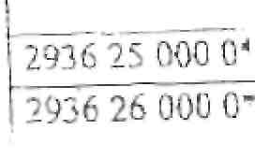
витамин BS), ее производные. .... ,_ ..
Витамин B6 и его производные
2936 27 000 0-■2936 28 000 0'
В тШШ В ] 2 и его производные Витамин С и его производные
Витамин В и его производнь1с_
I 2936 29 000 i * BfffiiMHE B9 и его производные
' Витамин И иегопронзаодв^е
2936 29 000 Г
Витамины прочие и их ррошзодные: прочие
—J
2936 29 000 9*
Природные концентраты витаминов
2936 90 ОСИП* 1 iHHy^w»-*- ,-..| . .—t
Одес>( витаминов, в том числе в любом растворителе |
^936^0 0OD 9* | Пров1'ламины Я витамины прочие
Из 2941 ТЬ 000 0" Б^нзнлпе^иши1Л1Ш
№2941 10 000 0" 1 Оксапнллин
tih2941 IO0Q00* | Фенокс15метилпешщиллик^
Vb294! 10 МО 0*1 Прочие пеницшшшы н их производные, имеющие структуру пеницилланозой кислоты; соли этнх сосдин.сшгА
294120 300 0-
Лшттдростреп'юмишш, вро coidi, сложные эфнры и
гидраты- - —^—
2941 20 800
Стрелтоммцин ^_^___^ .^-^

 | днры-дзрмек каражаггары
3004 10 000 5* | Нешзгп таасир беруучу заттар катары-, пенициллин же анын туундулары, пенициллин кислотасынын структурасыка ээ болгон. дозага болунген дары же ченелип оролгон формада берилген, жала чекене сатуу уэгун тактакталган битка дары-Дарме.ч каражаттары
$Ш 10 000 6* | Негизгн таасир беруучу заттар катары стрептомицин сульфатты гана камтыган, дозага бел учтен дары же ЧеяедйП оролгон формада берилген, бирок чекене сатуу учун тангакталбаган дары-дары ек каражаттары
3.004 10 000 7* | Негизгн таз сир беруучу заттар катары стрентомининди же анын туундуларын гана камтыган, дозага болунгэн дары же ченелии оролгон формада берилген, бирок чекене сатуу цр«£Я тантакталбаган башка дары-дармек каражаттары
3004 10 000 8* | Негязгя таасир беруут/ заттар катары стрептомицяндн же анын туундуларын тана камтыган, дозага балунгэн дары же ченелип оролгон формада берилгев, чекене сатуу учун тантакталтан башка дары-дармек каражаттары
300ч 20 000 Г | Негизги таасир беруучу заттар катары булар гана камтылган: амнкацин же геятамнцин, же гаизеофульвин, же докенциклин, же доксорубицик, же канамицин, же фузидиЗ кислотвеы жана ШШ натрий тузу, же левом ииитяп (хлорамфеникол) жана анын туздары, же линкомицин, же метвциклин, же нистатин, же рифамиицин. же цефазолин, же цефалексин, же цефалотзш, же эритромицин негнздери, оролгон формада же чекене сатуу учун тактакталган дары-дармек каражаттары
ЧИМ?0 000 2* | Башка антибнотиктерди камтыган, оролгон формада же чекене. сатуу учун твцгакталган башка дары-дармек каражаттары 1
3OM2QQ0O3*  :Voo-i iU noo 9-  Шм ffw | Негизгн таасир беруучу заттар катары эритромицин i nei издери же канамицин сульфаты камтылган дары-дармек! кнражаттары
3OM2QQ0O3*  :Voo-i iU noo 9-  Шм ffw | Башки аитибиотмктерди камтыган дары формасында дозага i Сопун ген 6aiiiKa лары-дармек каражаттары
3OM2QQ0O3*  :Voo-i iU noo 9-  Шм ffw | Инсулин камтылган дары-дармек каражаттеры !■
№0*1 1Я0ОЙ I* | Псгизги таасир беруучу заттар катары флуоцинолон гана j к"(5мТылган чекене сатуу учун формада оролгон же \ ] uiiniKHUinui башки дары-дармек каражаттары'' !
ПНЮ 4)0(1 ->■  '.щи [flj ■ | КортккоСгГерОИН гормондорун, алардын туунлуларын жана тучумдук яналогдорун камтыган башка дары-дармек кприжипнры
ПНЮ 4)0(1 ->■  '.щи [flj ■ | В шик» гормондорду же 2937-ювардых познциядагы кошулмаларды камтыган, бирок антибнотиктерди
3004 10 000 6*
3001 10 000 7*
3004 10 000 8*
3004 20 000 Г*
3004 20 000 2*
3004 а© ООО'З;*
3004 20 000 9*
3004 3 1 000 0*

но не упакованные для
лекарственных форм, юзничн он продажи
Прочие лекарственные средства, содержащие в
качестве основного действующего вещества только:
пеннциллины или их производные, имеющие
структуру пениииллановой кислоты, расфасованные
или представленные в виде дозированных ■
лекарственным форм И упека ванные для розничной
продаж и _^^_ .... л,-.... и __„_
Лекарственные средства, содержащие и качестве
иснианого лзйствующего вещества только
стрептомицина сульфат, расфасованные или
представленные в виде дозированных лекарственных
Форм, но не упакованные для розничной продажи
Прочие лекарственные средства, содержащие
етрептомишшы или их производные, расфасованные
или представленные в виде дозированных |
лекарственных форм, но не упакованные для ]
розничной продажи
Прочие лекарственные средства, содержащие стрептомицины или их производные, расфасованные или представленные в зиле дозированных лекарственных форм и упакованные для розничной продажи
или I i
Лекарственные средства, содержащие в качестве
основного действующего вещества только: амикацин
¹ или гектзмипии, или грнзеофульвин,
докенциклин, или доксорубиция, ЩЙ канамицин, или
кислоту фузидиевую и ее натриевую соль, или
левомицетин (хлорамфеникол) и его соли, или
дннкомишш, тши метациклия, или нистатин, или
рифампицин, или цефазолин, или цефалексин, или
цежалотин, или эритромицина основание,
расфасованные в формы или упаковки для розничной
продажи __
Прочие лекарственные средства, содержащие прочие антибиотики расфасованные в формы или упаковки [
дл^а_№энкчно_й^родажи ^___
Лекарственные средства, содержащие в качестве основного действующего вещества только эритромицина д^ование_И1ГИ квнамнцика сульфат Прочие лекарственные средства, содержащие прочие антибиотики, расфасованные в виде дозированных ]
ле кар ствеынътк' форм , \
Лекарственные средства, содержащие инсулин |

i004 39 000 9"
3004 -10 000
3004 40 000 9
300^3 50 Э00 1 *
!30O4 5DOOC2⁺
3004 50 000 5*
3004 50 000 ft¹

3001 90 000 Г ■1001 gimnns-
joSi'tfo'ooo ft'
.
Л.' Т TV
каытыбагая чекене сатуу учун формада оролгон же
такгакталган башка дары-дармек каражвттвгя^
Башка гормсндорду же 2937-товардык позициядагы коглулмаларды камтыган, бирок антибиотиктерди камтыбштш бапжа дары-дармек каражатгары
$ЩЩЛ таасир беруучу заттар катары: натрий кофеии-бензоаты, же ксантинол никотинат, же папаверин, же пилокарпин, же теобромин, же теофиллин камтылган дарьт-дармак каражатгары
Алколоиддерди же алардын туундуларын камтыган, бирок гормондорду, 2937-тавардык позициядагы кээ бир кошуямаларды же антибиотиктерди камтьтбаган башка дары-дармек каражатгары
Негизгн таасир беруучу заттар катары, булар гана; асхорбин кислотасы (С иитамшш). же никотин кислотасы, же кокербокеилаза, же шпал-ннамид, же лнридокенк, же тиамин жача аньш туздары (В] виталпши), цианокобалами (В 12
жъщнт) МШШ1& ЩЩЯ'ЯШЗШ* №уе&ш$Щ£. ..
Ё^ашка внтаминдерди Жана 2936-товардык позициядагы
кошулмаларды камтыган чекене сатуу учун формата
келтирилил оролгон же тангахталгак дары-дармек
каражатгары __
Негизгн таасир беруучу заттар катары альф^{а}^^{ТСК0}Ф^{е}Р^{ол} адетат (К витамлни) гана камтылгак дары-дармек каражзттЕгоы
Непгаги таасир беруучу заттар катары: хокарбоксилаза же аскорбнв кислотасы (С витамини), же циан ок оба л амин (В 12 иитаминп) камтыган дары-дармек к^ражеттар_ы
Еашка витаминяерди Жана 2936-товардьтк позициядагы ко:пулмалавды имтыган башка дары-дармек каужкаттары_ Йод Ж* йол бирнкмелсри камгагап чекене щщ учун формат* келтирилип оролгон же тзнтакталган дары-дармек каражатгары
Тсрапевтпкапык же профилактихальж максаттардв коядонуу учун, аралаш же иралвщпаган пролуктулардан тургаи, чекене евтуу учув лопата болунуп оролгон же' тадгакталган дары-
днрмек аиражатгары_ _{j}
Иод же Йод бирнкмелерин камтыган дары формиеындв
лозагя болуиген ___„ _..
Непши таасир беру-учу заттар катары: ажтилсалицил щелотасы, же парацетамол, же рибоксин (ишмин), же пол и виин л пиррол адов гана камтыл ган дары формасында дуа£^^лу_Т1гои дары-дармек каражаттары
«мый'иЧт uattl&lr iiri¹ nnndwnw>rT-trvu;ii--K ««ХЧЧвевиидая v~r
3004 32 000 1"
3004 32 000 9*
3004 39 000 I*
3004 39 000 9*
3004 40 000 \*
3004 40 000 9*
3004 50 000 1*
300^50 000 2*
3004 50 000 5 ■
3004 50 000 б"
30CJ4 50 000 S"
Лекарственные средства, расфасованные в формы или упаковки для розничной продажи и содержащие в качестве основного действующего вещества только
флуодинолон _ ■
Прочие лекарственные средства, содержащие кортакостероидные гормоны, их производные или структурные аталогн_
Прочие лекарственные средства, содержащие гормоны аш прочие соединения товарной позиции 2937. но не содержащие антибиотиков, расфасованные
■ фарша t&yaacm* щяттат^Шщттм
Прочие "лекарственные средства, содержапше гормоны или прочие соединения товаркой позиции 2937, но не содег^жа^е^шггио^Н!^⁰^
Лекарственные средства, содержащие з качестве . основного действ>-Ющего вещества только: кофеин- i бензоат натрия или ксантиноланикотинат, или! папаверин, или пилокарпин, или теобромин, или
теофиллин —_ .—— ■—^{J}
Прочие лекарственные средства, содержащие anKanW№ ЙЙИ: Ш производные, ко не солержаглие гормонов, прочях соединен™ товарной позиции 29^7 или антибиотиков
Лекарственные" средства, содержащие в качестве основного действующего вещества только: кислоту I аскорбиновую (витамин С) или кислоту никотиновую, , №4 кокароокенлазу, или иикотина.мид, или . пирндокспн, или тиамин и его соли (витамин В1"), цианокобалами (витамин В12) расфасованные в
i
Прочие "леквтзетвеквые средства, расфасованные S фермы или упаковки дня розничной продажи, лекарствекные средства, содержащие вита,мнны или другие соедй11ешя_товарной позиции 29-36 "Лекарственные средива, содержащие в качестве основное действующего вещества только альфа ■тпкг1ферола аиетат (в!памкн Е)
[Лекарственные Ч1едства, содержащие в качестве : основного лействующето вещества только: кокарбзкенлазу или кислоту аскорбиновую (витамин
Г^ли_ш1анокобадш-пш (ain а^ин_В12)
Проше лекарственные средства, содержащие
витамины или другие соединения товарной позиции 1
2936 --—J

>**

учун, аралаш же аралашпаган продуктылардан турган, дары
формасында дозаш белунген башка дары-дармек
харажаттары . __.
3006 30 000 0* | Рентгеногра&иялык текшеруу учун контрасттык  препараттар;" дарттапма реагентгер, бейтаптнрга берууге  fian-'ттяпган .
3822 00 000 0* | Диагностгссалык реагентгер же лабораторияшлк кошумчасы мелен, даяр реагентгер кошумчасы менен же кошумчасыз, 3002 же 3006 товардык позиииядагы тонярлйрдан тышкары; тастыкталган эталон материалдары _
(•) Эскертуу: ЕАЭК ТЭИ ТН коду керсетулген бул товарлар жаныбарлар учун гано дары каражаттары жана ветеринарияда колдонулуучу препараттар катары тушунулет.
3004 90 000 2*
'3004 90 000 5* 300490"
I 000 6"
3004 90 000 9*
300Й 30
3822 00
соединения йода, расфасованные в формы или
упаковки для розничной продажи ___
Прочие лекарственные средстве, состоящие из
смешанных «ли несмешанных продуктов, для
использования а терапевтических или
профилактических цело, расфасованные а формы или
у1^овюи^^озЕттк_^оц^!л.
Содержание код ИЛИ соединения йода в виде
дозированных лекарственных форм . . .
дарственные средства, содержащие в качестве основного действующего вещества тальке: кислоту ацетилсалициловую или парацетамол, или рибоксин (инозин), ШЯ талишпгйлпирролидон б вице
дозированных лекарсгвсндьгх_форм .
Прочие лекарственные средства, состоящие из
смешанных №№ несмешанных продуктов, для
использования в терапевтических или
профилактических шт В виде дозированных
Препараты контрастные для рентгсаографичесаих
обследований; реагенты ^ диагностические,
предназначен ные дпя^в^деш^б^ьным
Реагенты диагностические
подложке, готовые
лекарственных форм
или лабораторные на
диагностические или
лабораторные реагенты на подложке или без нее,
кроме товаров товарной позиции 3002 или 3006;
серт2н]шг^игюванаые_^^ =_

ZM
(*) Примечание: под данными товарами с указанным кодом ТН ВЭД ЕАЭС понимаются товары, предназначенные исключительно в качестве лекарственных средств для животных и препаратов, используемых в ветеринарии.

2-ткркеме
Приложение 2

Кыргыз Республнкасынын бажы аймагына ташып клруудо жяна импорттоодо КНСтелееден бошотулган дары-дармек каражаттарынын
ТИЗМЕГИ
Перечень лекарственных средств, освобожденных от уплаты НДС при поставке и импорте на территорию Кыргызской Рсспуоликн

"Щ ВЭД КАЭС 1702 30 500 0
ЕАЭУТЭЫ ТЙ]
2501 00 iOCO
250100 100 0
2501 00 919 0
2501 00 919 0
2520 10 000 О
2710 1У S60 0."
2712 10 900 0*
2801 20 000 0 2804 29 iOOQ 2811 29 300 0'
2827 20 000 О
2827 39 850 0
2827 60 000 0
2833 21 000 »__
2833 29 800 0
12836 30 000 С [■2841 61 000 С
2903 79 29С 0"
2905 43 000 0"
2905 45 000 9'
2916 3 < 000 0
2916 39 900 0"
291S 16 000 0
Позицнялардыи аталышы
1702 30 500 0
Фрукюзасыз же 20% сал. азьтраак кургак абалдагы фруктоза
камтылган, агломврлентен же агломерленбеген ак кристалл
к^л_майдв_т\фунле глюкоза ___ _ _
Натрии хлорид
Туз, тамакка колдоиууга жарашг/у: башкалаг>„
2520 10 000 0
Гипс: ангидрит
2710 19 860 0"
Ачык тустегу мал, вазелин майы
2712 10 Р00 С
Башка нефти вазелини
2801 20 000 0
Иод
2804 29 100 0 2811 29 300 0*
Гелкй
Азот оксиди
2827 20 000 0
Кальций хлориди
2827 39 SS0 0
Башки хлсриддер _____
2827 60 000 0
Ио^идлер_жана_йодид оксидцери
2S33 21 000 0
2833 29 800 0
Магний_с^льфаты_ Башка сульфаттар
J.ODJ »_OW Ц uaiJJ-»u^;i»y».^t- . , . .
Кали й^1й£Манг2Нагы Суутгк пероксиди, катырылбкгал
283630 000 0~Тнаг£™^
2В41 61 000 0 2847 00 000 о'
мочевина менен катырьтлган же
2903 79 290 0*
2905 45 000 9_ | Глицерин, башкалар
М1б1Т6оо_о "
2SM6 Ч''"000 о*
Маннит
Фтор жана бром гана камтьтлган галогенделген ациклдуу.
углеводороддор туундулзры, башкалар __ __ __
Щепой кцслотасы, авазв ^зу.жааа тзЩЦ^ЩЩй
Анйкл/туу монокарб'ондук квкьдагаган киелотадвр, алардкн
влгадриддери, галогениипщридд.ерн,,. периксиддерн,
negOKC^KJiCiO'i-aj^api.; жана алардыл ^ШЯУ^ШЩ^Ы
2Ш 19 30(1 0
Глюкок кислотасы, аЯЬ)н туздарЫ уканзтатаал зфирлерп Холап кцслотасы, 3-а, ]2-а-дигидороксн-5-з-холан-24 J кислотасы (дезоксиколан кислотасы), алардын туздары жана
] татаал зфирлери _
Щ2\ ЩЪ
ТМ'П 000 0
ГСалнцил кислотасы, анын туздары
о-ацетилисалицил кислотасы, альш туздары жана татаал
ЬЧГ*Т1^Г\Ч
Ва именованиетпнци^
Глюкоза, нТо^р^ащаТ^рУ^озу или содержащая менее
20мас.% фруетозы в сухо* состоянии в виде белого
кристаллического порошка, агломерированного или
неагламериро ванного .—_
Натрия хлорид
Соль, прнгдДИаядвя_употре5лсяил в _i_im)_____f о_ш_
Гипс; ангидрит
Светлые масла, вазелиновое масло
Вазелии^1ефугяио_й прочий
Иод
Гелий
Оксиды азота
Хлорид кальция
Нодиды к йодкд оксиды
льфат магния
Сульфаты прочие ___^_- —
! Водородкарбонат нетр^^6^каг^он^т^|атрик)
; Пермангатшт калик
; 11 \* |-JiTfj 4*1-1 ц^-и** »>"*-— __
{Пероксзщ водорода,'" отверждениьтЙ или не отвержденныи
мочевиной
Галогениропанные производные ^ ациклических
^{J};
углеводорода cortepjg^mtejmnbKoi^jtOE n_5pm^jrrxvwe
Маиннт _{в} __^^___
Г_ж____^_*_____]_^_____^.

Кислоты ароматические мои о карболовые, их ангидриды, j i-алпгенантидршы, пероксиды, пероксики слоты и их
] прс_н_^е____т_ы____г:ро_5,-^{е} ___ _ _________
⁻¹ Глюконовая кислота, ее соли и сложные эфиры __—.
2918 19 300 0
3(оле7ая кислота, 3^~12- и- днгидрокси- 5-В-колан^-овая кислота (дезокенхолевая кислота), изс соли и сложные зфиры
12918 21 000 0
Салициловая кислота и ее иолк
[29' 1 g22Q0C S ~^^шети^тс!ШИЦИло»цд кислота, ее соли кспажиъл& зф!^Ы_

алардын акгидркддери. галогепангидрнддер, церокснцдер, перокси кнслоталары жана алардын башка туундуяары
2918 30 000 0
Карбон киедотасы, гльдвпт. же кетон табун камтыган,
бирок башка кычкылтек камтыган функцпокнлдык топту
камтыбаган, алардын ангидридерн, галогенангдридцер,
перокснддер, перокси кнслотарары жана алардын
туундулары _ _ _„^ „
2921 30 990 0*
Цнютоалкан, циклсалкен же цикло! ерцен моно асе полиамнндер жанн алардын туундулары; буд копгулм алардын туз дар ы, 5а шкал ар
2921 44 000 0
2922 31 000 0 2922 49 Б50 0
Дифениламин жала анын туундулары; бул кошулмалардын трдар_ы
Амфепрамон (INN), мстадон (INN) жана норметадон (INN);
бул когоулмаларды н туз дары
Аминкислоталир, бир титттен кебуроек кычкылтек камтыган
функнионалдык топторду камтъиан кошулмалардан
тышкиры жана алардын тнтагл эфирлери; буи
кошулмалардын туз дары: башхалвр ^__
2923 90 000 0* I Торту нчулук аммоний лик негиздзш тузлары жана j гидрокеидлери; химнилык белгилуу же бшпненл курам ы кээ
] б яр лецитин дер жана фосфоаыилипнддер; башкалар __
2925 29 000 0* #32 99' 000 0* 2№W 91)0 О
мй if wo и
2У24 29 100Р~ Ладокакд (INN) __^_______ '___
292*1 29 980 О ичннен
Парацетамол (INN)
Им и да ер жана алардын тууздулары бул ко щулм алардын
туздары, башкалар ________ J
Структурасында конденсирленбеген фурандык алкак
гидрлембеген) кошулмалар:
камтылгаи (гидрлгенген же Ба]1исадар
гая а кэмтылган г сто рецикл дуу
Кычкылтектин (дор) кошулмалар: башкалар
Нифазолин гндрохлорнди (INN) жана нафазолин нитраты (INNM; фентоламин (1NN); тел аза л им гкдрохлприди
(1ЖМХ _________ _ . . __
(*Tpyicryp^{acblH}flª конденсапиялантанбаган имидазолдук алкак камтыгап (гмлрирленгвн же гндрнрленбеген)
кошулмалар: башкалар .
1 Фугаурасьшдэ конденсация л акта и батан писидиндик
шакек камтыган (гидрлг;п~ен же гидрленбеген) бирикмелср:
башкалар
У) П А9 400')" Структурасындн хин.тепли к же изохиномешшк алкактык I систсманы камтыган (гидрирленген же гидрирленбеген)
₁__{тш}____{ш}____ i хошулмалар: башкалар __
Д< Vi \> ЮН 0 ] Фенобарбитал (INN), оадбитал (INN) жана анын туздары

291S 29 000 0 | Кислоты карболовые, содержащие фенольную группу, ко не содержащие другую кислородсодержащую функциональную группу, их ангидриды, i галогенангидриды, лероксиды, лероксикнелоты и их | производные прочие
2918 30 000 0 | Кислоты карбоновые, содержащие альдегидную или кетонную группу, но не содержащие другую кислородсодержащую функциональную группу, их ангидриды, пшогенантидрнды, пероксиды, пеиска i кислоты Ti их производные
2921 30 990 0* | Моно- или полиамины пиклоалкановые, пиклоалкеновые или цнклотерпеновые и их производные; соли этих соединений, прочие
2921 44 000 0 Дифениламин и его прошзодные; солн зтих соединений
2922 31 000 0 j | Амфепрамон (1NN¹), металон (INN) к иорметадок (INN); соли этих соединений
292? 49 850 0 | Аминокислоты, кроме соединений, содержащих более одного типа кислородсодержащих функциональных групп ;t их сложные э<Ьиш; соли этих соединений ;прочие
2923 90 000 0* | Соли и гвдроксиды чегверткчного аммониевого основания; лецитинь; и фоефсаыино-тнпиды прочие, определенного или неопределенного химического состава: прочие
2924 29 100 0 | Лидокяин (1NN)
Из 2924 29 980 0 | Парацетамол (INN)
2925 29 000 G* | Ммиды и их производные; соли этих соединений, прочие
[2932 19 000 0* | Соединения, содержащие н структуре неконленсиронЕШНое фурзнозое кольцо (гидрированное иди негидрироватшое): прочие
2932 99 000 О* | Соединения гетерошоелнчеекие, содержащие лишь гетеооатом(ы) кислорода: прочие
2933 29 1D0 0 | ЦафазФЛЛва гидрохлорид (1NNM) и нафазоййка пифат (INNM); фентсламин (INN); толазодкна пщрохлорвд ■ (INNM)
2933 29 900 0 | Соединештя, содержащие в структуре не конденсирован кое яыидазольное кольцо (гндрнройанное иди иепщрнрованное): прочив
2933 39 990 0 | i Соединения, содержащие з структуре некондеисиронанное пиридиновое кольцо (пирнрованное или иегидриреванше): прочие
2933 49 900 S* | Соединения, содержащие в структуре ^ннолшюиую или нлохннолннойую кольцевую систему (гидрированн^то или неги до ир о ванную), без лальиейшей консенса^пт, гиючие
2933 53 100 0 | Фенобарбитал (INN), барбитал 0NN} и их соля

to | C3 | о
8 | о | 000
 | *r-* | o\
t-i | ■n
 | ВЧ | №
 | Г ]
8f> | (^ U
C! | (M | (4
J_ --- | (M

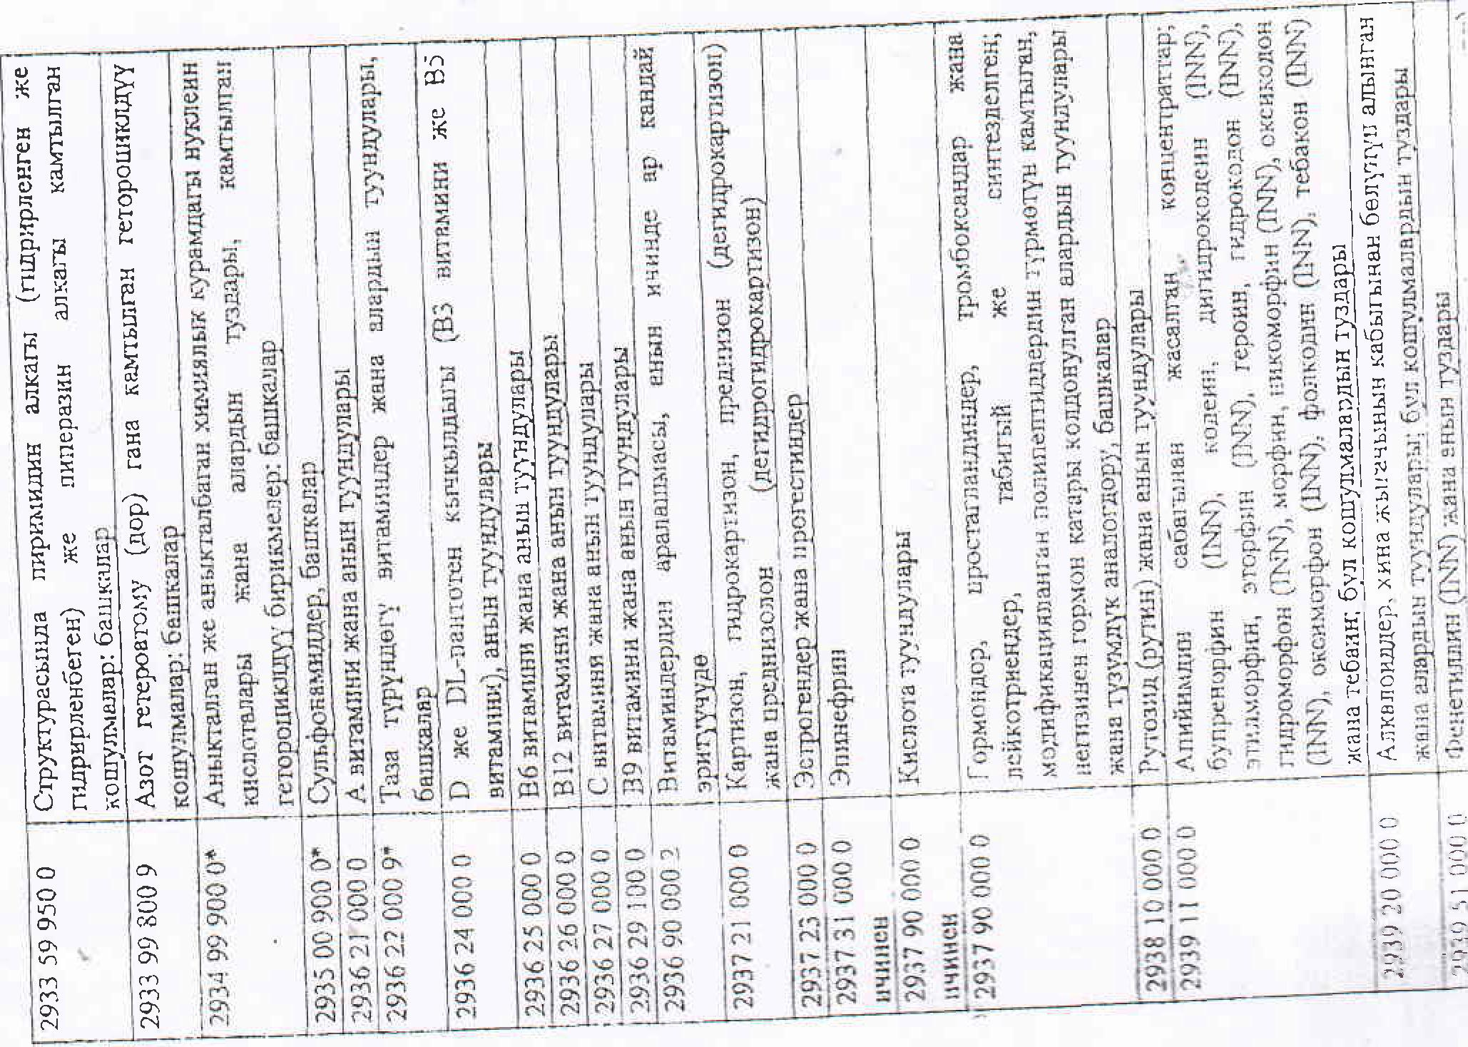

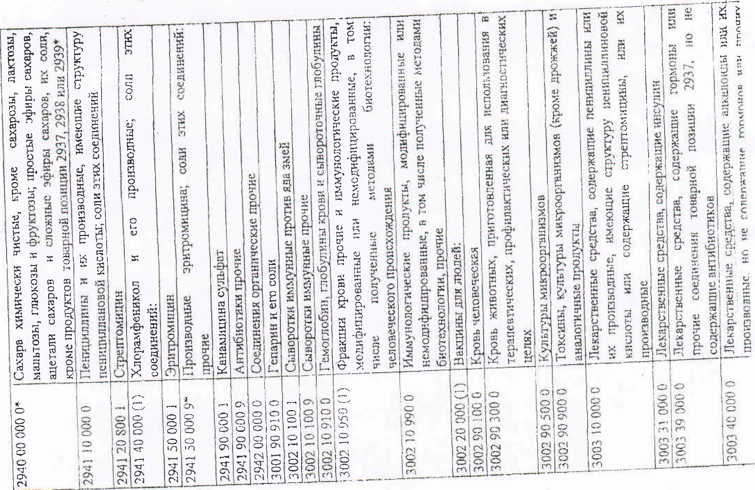
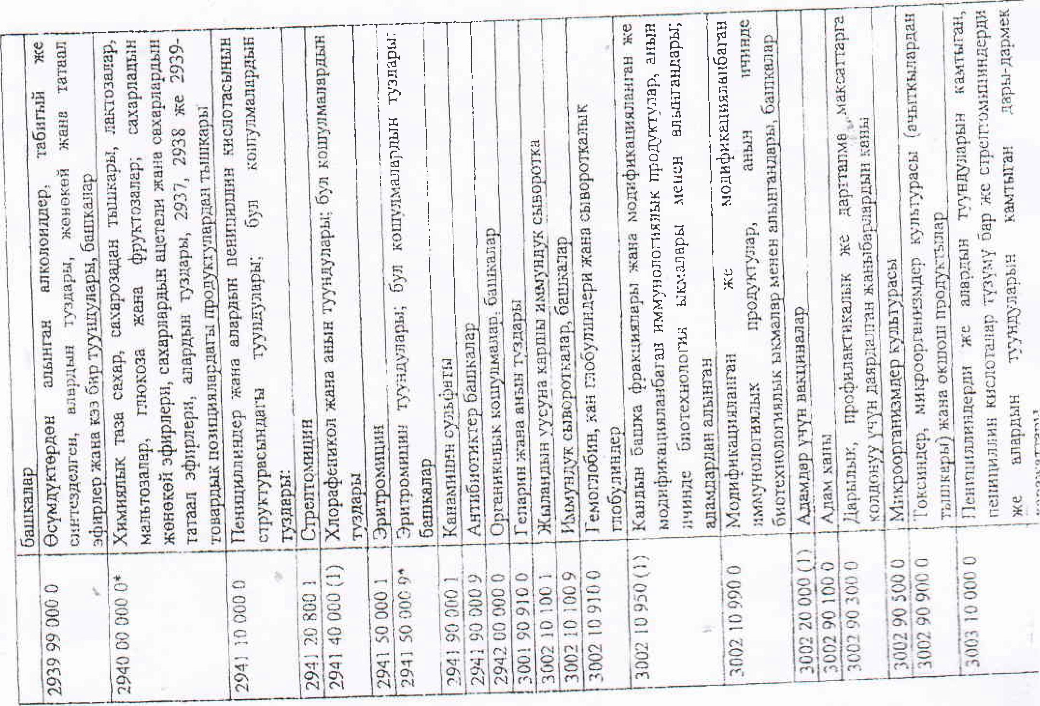

I
3003 31 000 0
3003 39 000 0
3003 40 000 0
3003 90 000 0
3003 10 000 I
3004 10 000 4
3004 10 000 5
J&04 J0 000 "б"
3004 10 000 7
3004 10 000 S
3004 20 000(1)
3.0(14 31 000 0
Инсулин камтыпган дары-дармек каражззтары
Гормондорду же 2937-товардых позициядагы башка кошулмаларды камтыган, бирок антнбнотгпстерди | хвмтыбаган дары-дармек киражаттары
.Алколлоидпер же алардын туундулврын камтыган, бирок
гормондорду же 2937-товардых позициядагы башка
кошулмаларды же антибиотиктердн камтыбаган дары-
дермек каражаттады,
Дары-дармек каражаттары (3002, 3005 же 3006 товардык позициядагы, тозврлардан тъгшхары) эки же андан кебурек хомлснснттердан аралашмасынан турган, терапевттик же про фил акта калы к махсаттарда колдонуу учущ бирок чексне сатуу учун дозага болунуп оролбогои же тангакталбагандар: ба шкал ар
Негизги таасир Щ%щ затгар катары: ампициллин 'натрий тузу же ампициллин трнгидрат же бензнлленитцшшн туздары жана бирикмелери же кароешщилллн, же оксацвллин, же сулациллин (сультамициллин), же фенокашетшгленициллин пша камтылган дары-дармек
Негизги таасир беруучу затгар катары: пенициллин же анын туундулары, пенициллин кислотвсынын сггруктурасына ээ болгон, доэы-н белукген дары же ченелип оролгон формада берилген, бирок чекене сатуу учун тангакталбвган башка дары - ддрмс к кара жа i - ары
Негизги таасир беруучу затгар татары; пенициллин же анын туундулары, гпгаипнллил кислотаеынын структурксына ээ бояти, дозага белунген дары же ченелип оролгон формада берилген, жана чекене сатуу учун тентакталган башка дары-дармек ккражаттары
Негизги таасир беруучу затгар катары стрептомицин сульфатты гана камтыган, дозага белунген дары же ченелип оролгон формада берилген, бирок чекене сатуу учун тантакталбаган дары-дармек каражаттэры
Негизги таасир беруучу заттар катары стреггтомицинди же анын туундуларын гана камтыган, дозага белунген дары же ченелип оролгон формада берилген, бирок чекене caryv учун 1танта^и^аган бе^кадары-дармс« караокапгйтаы
Негизги таасир беруучу затгар катары стрегггомицинди же
анын туундуларын гана камтыган, дозага белунген дары же
ченелип оролгон фармада берилген, бирок чекене сатуу
учул тантахталгян байта дары-дармек каражаттзры '
^ашка антпбиотиктерди камтыган дары-дармек квражиттарьГ Ннсулпнди к-цм-шгяц дары-дармек харйжаттары.

3003 90 000 0 | Лекарственные средства (кроме товаров товарной позиции 3002, 3005 или 3006), состоящие из смеси двух или более' компонентов, для использования в терапевтических или профилактических целях, но не расфасованные в виде дозированных лекарственных форм или в формы, или упаковки для розничной продажи: прочие
3004 10 000 1 | Лекарственные средства, содержащие в качестве основного действующего вещества только: ампициллина тригидрат или ампициллина натриевую соль, или бензнлпенитгиллина сони и соединения, или карбенициллин, или оксациллин, или сулациллин (сультамициллин), или феноксиметилпенициллин
3004 10 000 А | Прочие лекарственные средства, содержащие в качестве основного действующего вещества только: пеннциллины или их производные, имеющие структуру пенициллановой кислоты, расфасованные или представленные в виде дозированных лекарственных форм, но не упакованные для розничной Продажи
3004 10 000 5 | Прочие лекарственные средства, содержащие в качестве оегшаного действующего вещества только: пеннциллины или их производные, имеющие структуру пенициллановой кислоты, расфасованные или представленные В виде дозированных лекарственных форм и упакованные для розничной продажи
300^ ! 0 000 6 | Лекарственные средства, содержащие в качестве основного действующего вещества только стрептомицина сульфит, расфасованные или представленные я виде дозированных лекарственных форм, не не упакованные ДЛЯ розничной продажи
3004 : 0 000 7 | Прочие лекарственные Среди ни, содержащие j стрептомицины или их производные, расфасованные или представленные в виде дозированных лекарственных форм, но не упакованные для розничной продажи
3004 10 000 3 | Прочие лекарстве аяке средства, содержащие стрептомицину или их производные, расфасованные или представленные в виде дозированных лекарственных форм и упакованные для розшгчной продажи
3004 20 000 (?) | Лекарственные средства, содержащие прочие антибиотики
3004 31 000 0 | Лекарственные средства, содержащие инсулин
3004 32 000(0 | Лекарственные средства, содержащие кортикостероидные гормоны, их производные иди еттл-кт-тжые аналоги
3004 3<)000 0) | Лекарственные средстиа, содержащие прочие трметш или соединения товарной позиции 2937. но не содержащие антибиотиков |

3004 32 000(1)
Кортнкостероид гормондорун.. алардьш туундуларын же тузумдук вдалогдоруи камтыган дары-дармек каражаттары
1004 39 000(1)
Башка гормондорду же 2937-говардык познциядапы кошулмаларды камтыган, бирок антибнотиктсрди
камшбш-и дары-дармек -.зражаттарь.
3004 40 000(1)
Адколоиддерди же алардьш туундуларын камтыган, бирок
гсрмощорду, 2937-товврдьтк позициядвгы кзэ б up
кошулмаларды же анти5иотик_ерди камтыбагвн дары-
дармек каражаггары .
3004 50 000(1}
Башка витамин дердк яШа 2936-товардык нозициЕДагы
кошулмаларды камтыган дары-дармек каражаттары,
3004 90 000(1)
кана башка беги жабышма
1005 I 0 ООП О
3005 90 100 0
Лары каражаттары (3002, 3005 же 3006 товардык пвзмпиядагы товарлардан тышкары), терапевтик Ш врофИйакгдашяык максаттарда коядснуу учуй, кралвш же ашяедшгвИ продухтулардан турган, чекеяе сатуу учун | дозага белунуп оролгои формада (транс-дерм ал дых система форм а сын да дары карзжаттнрын кешхоидо) же ^формалардан. же тангакгалган:_6ашкалар_ Таича адгезиадих материал кеть)ары 5вр буюмдар Кебсз жала кебез буюмднры
ЗО0_5_90 3!0_О_ 300590 500 0
Дзки жана лаки бую м дары ...
Текстиль мате риал дар да л жасалган башка танма м втер и ад дар
3005 90 990 0
Башка танма материал, фармацевтикалык заттар сикнлгея. же жабылган, же чекене сатуу учун формаларга белунуп оролтен же тантактадгян, меди пин ада, хирурги яда, стомзтшогиядв же ветереизрияда коядонууга багьгггадгаи
;006 10 100 0 | Стерлтазаппялантан „ирурпшлык кетгут
3006 10 30,0(1) Стернлизад_ланган хлрургиялык же стоматологиялык
i адге-ионпдук бегаттер, тарап кетме же тарапаган ^_^
300ft 10 WO 0
Башк? етерилшищнялеоган материал дар, тпгуу учун жана стеридизащгяланган адтезивдик ткандар жаратгы хирургиялык жабуу учун; стерилизацнялвнган ламинария жана ламинариядан стерилизацияланган тыгындылар; сгерклизацияланган синнруучу хирургиялык, же стомато.-югнялык кап токтотмо уиражеттар (гемостатикт-р)
3006 20 000 0_
зошГзооооо
Контрасттых дааттзлма рсагеттер, пейтаптарга берууге
Кандьтн тобун аныктоо учун реаге.гттер Рентген сграфня лык текшеруу учун прелараттар:
багыуталган
Тихи цвмейта жана тэ_й_фге гшпмба коюу учун i м етсриаддар; евпкту рекокструкииялосчу дементтер 3006 60 100(1) ! Гос-ммщгодун же 2937-*ГОВвавмк позипнялагы К_Э Б\т
3004 40 000(1)
3004 50 000(1)
3004 90 000(1)
3005 10 000 0
3005 90 100 0
3005 90 310 0
3005 90 500 0
3005 90 990 0
3006 10 100 0
3006 10 300(1)
3006 10 900 0
5006 20 000 0
.З.ООЙ 30 000 0
3006 40 000 О"
3006 60 100(1) 3006 60 900 (Г
Лекарственные средства, содержащие алкалоиды или их производные, ко не содержащие гормонов, прочих соединений товарной позиции 2937 иди антибиотиков
Лекарственные средства прочие, содержащие витамины и динення TOBapHOHj^jrHTHH 2936
и прочие изделия, i
Лекарственные средства (кроме товаров товарной позиции;:
3002, 3005 или 3006), состоящие из смешанных или
несмешанных продуктов, для использования в
терапевтических или профилактических целях,
расфасованные в виде дозированных лекарственных форм
(включая лекарственные средства в форме
транедермальных систем) или в формы, или упаковки для
розничной продажи: прочие -
Материал перевязочный адгезивный
имеющие липкий слой
Вата и изделия из ваты
текстильных
материал из
Марля к изделия из марли
или или
Прочий перевязочный
материалов
Прочий перевязочный материал, пропитанный
покрытый фармацевтическими веществами,
расфасованный в формы или упаковки для розничной
продажи, предназначенный для использования в
медицнце хирургии, стоматологии или ветеринарии
хирургические барьеры.
Кетгут хирургический стерильный
Стерильные адгезпошгые

или стоматологические | рассасывающиеся иди i
нер ас сасы вающнес я
Прочие стерильные материалы для наложения швов щ
стерильные адгезивные ткани для хирургического!
закрытий ран; ламинария стерильная и тампоны из
ламинарии стерильные; стерильные абсорбирующие
хируогические или стоматологические
кровоостакавливеюшве средства (гем о статики)
Реагенты для определения группы крови_ контрастные для реагенты
Препараты контрйстные для ретпте но графических j
обследований, реагенты диагностические, j
lipедна,начс.! iны- для введения больным
Цементы зубные и материалы для пломбирования зубоь
прочие; цементы, реконструирующие кость _^ _
Средства химические контрацептивные к а основе
гормоне а или прочих соединен ш тозарной позиции 2937 __
Средства химические контрацептивные щ основе
спермнцндов " " _______

3006 70 000 0
3006 60 900 0
3407 00 000 0*
3006 70 000 0
3407 00 000 О*
3701 10 000 0
[3702100000
3821 00 000 0
^Ьулмаяардаш негшинде химиял^Гб^йго болтурбоочу
каоажаттар _ . ^^^ ~ ——7
С^швддердин негизинде химиялык ооиго болтурбо₀ч>
каражаттар
А^лТ^ФУВДегу препареттвр, хярургиялык операциялардв жана дене тузулушту текшерууде денснин белукторуне сыйноочу катары же дене менея медицннапык шаимандьт байланыштыруучу агент катары медацинада жана
ветеринааияда 1шмдалан>зта6^гъ1тталган__ _____
^Т^дамтсрияин мому" же тиштин изнн алуу учун
курамдер жыйымга, некене сатуу учун тангакка салывган,
плитка турунде. ийри турде, брус турд₀ же ушуга окшош
^тл-РДв- тин дарылар максаттары учун колдонулган гипстин
[негизиидеги башкалар (кальции птси же калыщидан
л'яьфаты) „__ _
3701 10 000 0
рл,рпчт,п^ ррятгендяк фотопдепкалар _
. _... r._{A}^^ini irmrU lift*
3702 10 000 0
алардын всушуи
Фото!иаспШ1№ЛйЕ^анаЗе1Ггтеядак фотоплешалар_
5821 00 000 0
Микроорпшизодердн естуруу учун но адантуу учун дайр чэшда
vj j в-п_1_^_*_2х___ -г! _ - -i—¹ ——■—;— ~~
JS22 00 000 0
Дкнгностикальж же лабораториялык pears ггтер кошумчйсы
менеи ддяр реагевттср кошукчаеы ыеяен ?ке
кощумчкыз, 3002 же 3006 то.чардык позициядаш
товарлардди тыщ кар и
352? 50 jfi&O* Бёэ^л^пеф/у^
ЗК24 90 640 0
Фврмакшюгняда же хирургияда колдонулуучу азыктар жана
хурамдвр. башквлар ; __ . —
[392690 970
Фильтр-эяемевтгер, §кр тамлоо-гсмодаализ учун
йеыйейваш кШсй)медшидашакей^жай учуй - — -
Г39_6 90~970 9
1^нка буюмдар желимлгк жасалгал жана 3901-3914 тозардык шгаицияшрыван башка материалдардан жасалган
I руюмдар (спирометр влчеечу загубник, дем алуучу кап,
I заара 1&ВШт, V» "cjti №Ш% еут сиргуч, балдардын
4005 ТО-оубтюзишяда
4005 20 000 0
' твгдтетуучу алкактары ж.б.) _^^_
Эритмелер; байка дисперсиялар,
_№р_сат>'агендерден ткшкары
БоЙг о'Ёмиурбосяуйа}!
Вулканизашншенган реэинадан
фарманевттик буюмдар (уггчуларды
4014 ШО00О
40)4 90 00D 9*
пггиенвлык жг
i реэпнадая тытякары, катуу реакнедон фитингдср м-вен же аларсьо, оащкаяар
4Q15 1,1 UOOJ^J^tTO^r^b^onjcarrrarj__ „ „
["7"0Гс"9Т710 0 "1С"актоо, твшуу же тангактоодо фармацсвтикалык
I иродукипялар учу!-:, адшгаавру еыЙ^^згугу ⁰.^{0:>:,} ^{лдеа}
I пг.и ртг[ц*ь' v* mtTTi-r^n
ШШгЫ в виде геля, предназначенные для использования в медицине ил» ветеринарии в качестве смазки для частей тела при хирургических операциях или Шть&МХ исследование, или в качестве связующего
я,.-,.™ межяу телом к медоц^винп^иинеггтгеш;*!".
Только «зубоврачебный воск» или составы для получения
т№* -Ф™- расфасованные а наборы, в упаковки для
розничной продажи или в виде плиток, в форме подков, в
брусках или аналогичных формах; составы для
зубоврачебных целей, прочие, на основе гипса
(^^цшпгро^анн^ . -
Фотоцласт-ивки^д^я^кк^еиттсюв^е
ф|л пплекка в рулонах рентгеновская
Щ1И
на
3S22 00 000 0
Среды ктльтуралъные готовые дая вырапцшания _{п}»пи«пжанкя жизаеледтеяьаосттшж$одЕгадЕ^В5— Реагенты диагностические ЩШ лабораторные подложке, готовые реакигы не подложке или ©ИЗ W* кроме товаров товарной шзидни 3002 или 3006; {
^PjT^j^HpjTaaHHbie эталонные материалы ——_
3~92"~~5 0 100 0* Пробки кШз^Ш&ЯЩЯ^УШ^Щ, _^_ ^— '<
~3824 90 6^0 0
Продукты и составы, ггрнмекякгагиеся в фармакологии или
xHpvpiKH, прочна . ——-
3926 90 970
Фпльтрожменты (вюпочая мембраны для гемодишпоа)
Dm медицинской промыниениостп _ „ .
3926 90 970 9
(Издапня прочие id пластмасс и зоделш из прочих
к^терналоа товарных позиций 3901 -3914 (загубник для
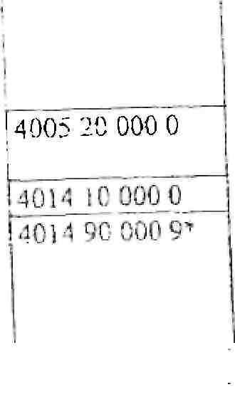
cnirpoKierpa, мешок дыхательный, монссбор.шк,
ШШОЩЖШЬ, молокоотсос, детские зубные кольт и
прочие, кроме указанных Щ
Растворы; дисперсии субпозшгии 4005 10
Контралептивы
Прочие изделия гигиен и ческне или фармацевтические
Свключан соски) id вулканизованной резины, кроме
твердой резины, с фитингами из тердоЙ резины или оез
jH-rx, прочие
4015 1 i 00С 0 Перчатки дфургические_
flj?J^rj04He
17010 90 710 0
Ст»кляньгые емкости для хранения, транспортировки или, [упаковки для фйрмацевтической продукции, номинальной,
I имесгимостью более 0,055 Л . j
70', 0 90 790 0
'СтЭДрннда емкости для хранения, транспортировки кли|
упаковки для фармацевтичеекзй продукция, номинальной!
нместмостъ1с^с_5^^с^^?А-П__ j
Г7017_90_000_.0_
Прочая

9012 10 900 0
.,
9018 20 000 0
901831 100 1
901S31 100 9
9018 31900 1
9018 39 000 0
9018 90 200 0
9018 90 300 0
901890 500(1)
9018 90 840 9
90i9 20 00DD
\Ш1 50 000 о
'70] 0 90 790 О
7017 90 000 0
7607 19 9001*
7613 00 000 0
84J9 20 000 0
84IP39 000 1
841940 000JJI 84198998! 0
9012 10 900 О
9018 11 000 0 9018 12 000 0"
9018 19 100 0
9018 20 000 0
90183! 100 1
901831 1009
901 S3] 900 i
90! К 31 900 9
901S 32 100 О
901В 32 900 Q"
90JS 39 000 0
9018 90 200 0
90)8 90 300 0
ЭР IE 9Q 500(1'
905 8 90 600 0
90IS90 840 9
9019 20 000 0
9021 50 000 0
Сакгоо, ташуу же тангактоодо фармацевтякалык продукпиялар учун, номиналдуу сыйымдуулугу 0,055 лден чоцэмес айнск идиштер
Жоондугу 0,021 чапталуучу
Башкалйр
мм вшык эмес алюминий фольга, езу алюминий гезы учун
Кысылган же сутолтуяган снйьшду^лук (Дьюар ицишк)
Медициналык, _стер1и1шатор_лор_
хирургия ли к же лаборатория лык
Медицикалык ендуруш учун кургаткычтар
Дистилляция же ректификация учуй аппаратгар
МедилИпалык ондуруш учун жабдуулар
башка;
Мнкроскоптор, озттикалык михроскоптодцон
дифракпнялык аплараттар башкалар
Эл ектро кардио графтар
Ультра добуиотук скавирдаочу аппарат
инфра кызыл мл ашпагая
Электраизс диагноздоочу аппаратура эки же ацдан коп парамегрлердн бир мезгилде кезвмелдеечу функпшглык диагнсздук тсюиеруучу же физиологнялых ПщШЩтрт каэвмелдеачуjuinapaiypanajj мснен бнрге
Аппаратура ультра кызгылт кек же _иурлзндыруу пайдалянууга негнзделген
Инсулин учун ийнелуу жана ийнесиз келему пластмасса шприцтер
jJHi<°Jivy.jKgii5 ийнесиз пластмасса башка шлрнцтер
Инсулин учун ийнелуу жана башка ийнесиз колему 2 мл]
i ашпаган ишрицтер 1
Ий
дезуХжана ийнесиз шприцтер, ращуд
М:
:галл тутук ийнелер
1 итуу учун кйиелер
Шлрицтер, ийнслср, катетерлер,
ркпю]л_ннст]1ументтер, башкалар
канюлдар жана ушуга
Эндоскоптор
Гемодиалнздчк жабдуулар (жасалма бвйрвк, жасалма рднре_капп араты, диализа i орлор)
Кзн кую у учун аппарат
Анестезия учун аппарат жена тузулуш_
Меянцннала, хнрургияда, стоматологняда же ветеринарияда ^олдонудуучу асцаптар жана жабдуу
Башка дем алуучу жабдуу жака газ маекалары, механшалик тетнктерси-1 коргоочу маекалардан жана алмаштырылуучу фильтрлерден тышкары
Ка рдиостимз^цгюрлор, оелухтордун жана

I
7607 19 900
Фольга алюмин>1евая толщиной не менее 0,021 мм. но не более 0,2 мм, самокдеющаяся
7613 00 000 0
8419 20 000 0
Стерилизаторы лабораторные
Емкости для сжатого или сжиженного газа алюминиевые
(сосуды Дьюара)
медицинские, хирургические или
8419 39 000 1
Сушилки для медицинской промышленности
8419 40 000 (])_
Аппараты для дистилляции или ректификации
8419 89 981 0
Оборудование для медицинской промышленности
Микроскопы, кроме оптических микроскопов; аппараты
дифракционные прочие
9018 Л 000 0 Электрокардиографы
9018 12 000 0 j Аппаратура ультразвукового сканирования
90JS [9 100 0
Аппаратура электродиагностическая, включая аппаратуру
для функциональных диагностических исследований или
для контроля физиологических параметров, для
одновременного контроля двух или более параметров
Аппаратура, основанная на использований"
ультрафиолетового или инфракрасного излучения Шприцы из пластмассы с иглами и без игл для квсущне! объемом не более 2 мл
Про чие шприцы из пластмассы с иглами и без игл Ширины с иглами и без игл, прочие, для инсулина объемом не более 2 мл
9018 31 900 9
Шприцы с иглами и без игл, прочие
9018 32 900 0
Иглы для наложения швов
9018 32 3 00 0 | Иглы трур^ггае металлические
Шприцы, иглы, катетеры,
инструменты, прочие
I
канюли и аналогичные
Эндоскопы
почки.
Оборудование гемодиализйое {искусствен нме аппараты искусственной почки и диализаторы) .Аппаратура для переливания крови
9018 90 600 0
AjiiiapaTyjja_Hj^TjTOgcTBa для анестезии
инструменты и оборудование, применяемые б медицине
зйВДэургий. стоматологии или ветегтн^р^^гсочи^^ |
прочее и гнзоные маски механических деталей и
Оборудовали*; дыхательное кроме защитпш масок, без рм^нтг^ильтров
Кардиостимуляторы, кроме чаете» и принадлежностей

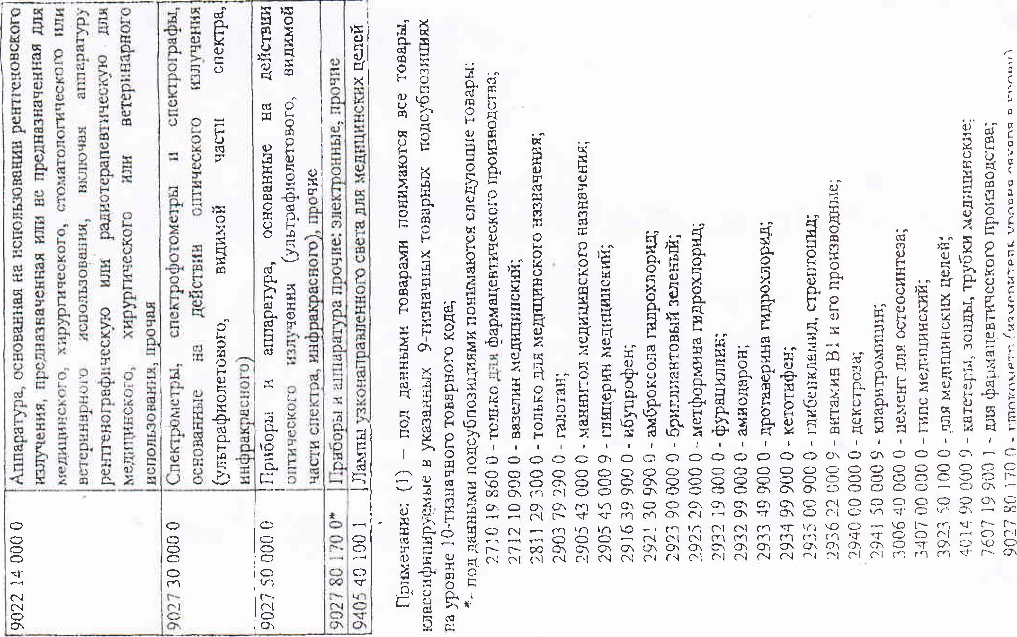

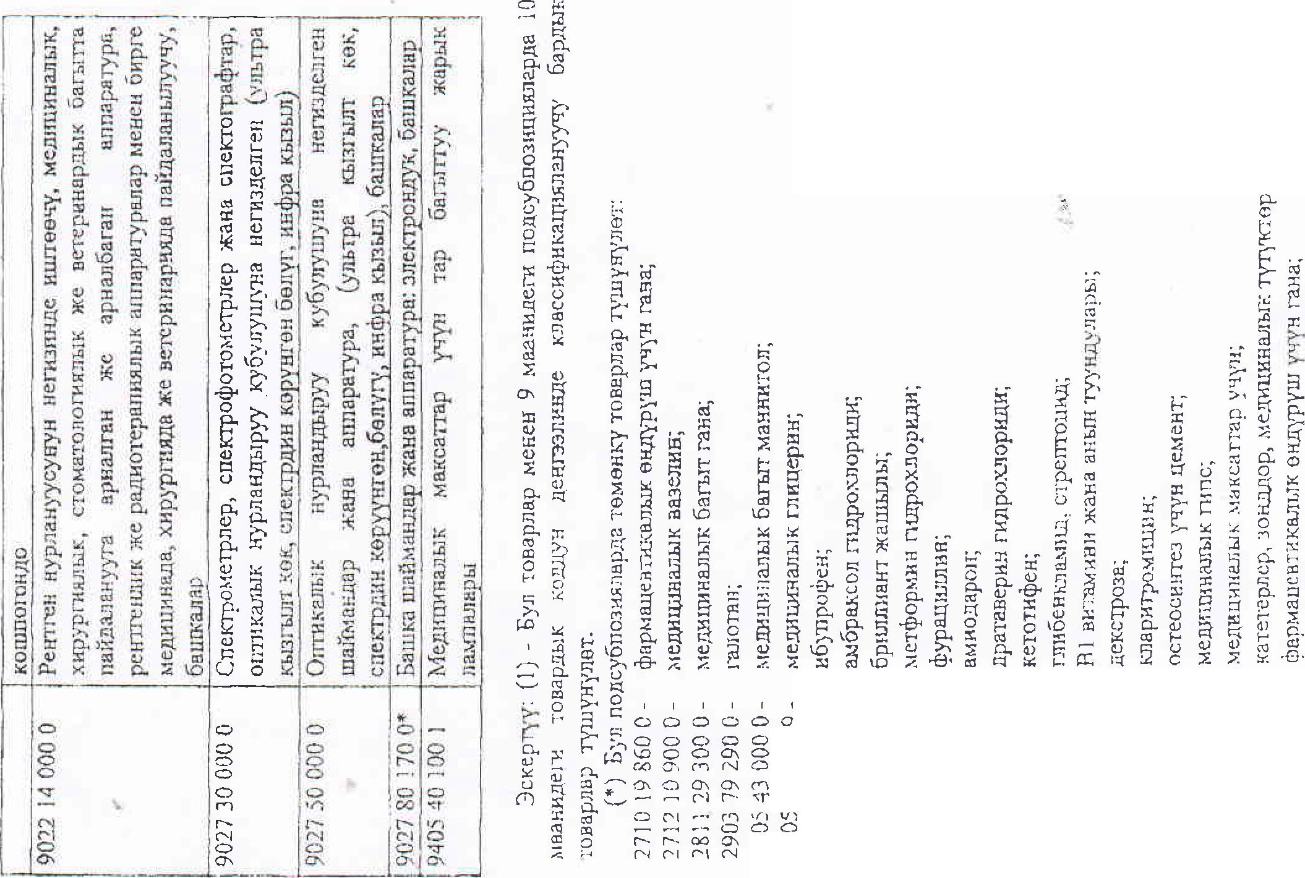
ооооооооос\о<лоооо\--
о о
о о
о с ел
о а
о о
.— о
о о
in 0\
ГО "^Г
о гч —
-q- о-\ о
о о о о
о о
ооооооооо ©ос^ооаооо
оо\о>ооооо\№сли
1ЛОООО\0\0\£Л£Л0 01
Ч (П (П (1\ Р! - ft 'J Ol О f~l
з — с> 'Л гч гч ю v 1л ю
^ гч гч гч го pa rn <-п го го
C^l Г! ГЧ CM Crf П ГЧ СЧ ГЧ Г-1 Г-1 Г-1
о о
О UO
о
о
On Ov О
п гч го m m т

Приложение 3

-\
3-тнрксме
Кыргыз Республикасынын бажы яймагыяя и.мпорттоодо КИС
телоедон бошотглуучу конвертерам (темнр эритуучу мештн) куруу
жана реконструкцш.лоо _{Y}4_{Y}n адистештирилген товарлардын
ТШМЕГЯ
Г=3
'КАЗН ТЭИ Т1ГТ1Дозицняляр_дь1Н37^{а}-^{Г1ЫШЫ} 2508 30 000 0 lJJonoronjrpjiK отко чддамдуу.
2508 40 000_Р_ 1_^{Башка} чопо топурак 2508 60 000 0 I Муллит
2513 20 000 0,
Сургуч, жаратылыш корунду, жаратшыш гранаты жана
башка табкгый абрвзавдик материалдао —. .
2524 90 000 0
Баилсвлвр
3816 00 000 0
Отко чшамдуу цемент, курулуш эрнтмиерн, бетандор жала ушул ттт: ЩШт* ЗИН товардык пгаишмсындат* т о ьаилзрды кошпогсндо_
6902 10000 С
мГСа^гГйементтериа езунче же чо1уу аяынганда $ШтМ ашых камтытандар, MgO, CaO же Сг203 кайра j зеентегеяде
739С2~20 100 0 i 93 «^_аадайа^ж^р^^еэгм_(3102) | Башкалар
6902 20 910 0
7^ал. % ашык, бирок 40 сал. % аз чопотопурах камтыпт, (А1203)
5902 20 990 0
Бвшкалар .
В454 2D 000 0
Калып жана куючу коиш
8454 30 900 9~ _JCvvoy4V машипалар, башкадар_
"S504 23 000 1 j Кубвтг/улуту 148 000 кВ А сую* днэпекгригя бар \ тр^шфо£катоН2^_
8504 КЗ 000 9
'[ KyS^ryyJiyry 10 О0С кВА ашык суюк диэлектрнги оа_{Р} бвшка
]_тр авсф орштор_шр_
Перечень
специализированных -товаров для строительства и
реконструкции конвертера (ферросплавной печи), подлежащих
освобождению отуплаты НДС ар« импорте на таможенн>ю
территорию Кыргызской Республики
^тВЧЛ^ДЭС j Иаимсиованяег]Рзиш1и____
~2508 30 000 0
Глина огаеуЛ ор_ная_
2508 40 000 0 ~ ТдИЗШИр^^
2508 60 000 0 | Муллит
■ЩзШоО W *W* природный, гранат природный н ! прочий арщ?Швые,аё^ЗД8ашй-шта!айайМ—____-
2524 90 000 0 I. Прочий
3816 00 000 0
Огнеупорные^^нТы, растворы строительные, остан^
„ аналогичные составы, кроме товаров товарной
плчишзи_3801 . _— г-—^~" Г7\Г
6902 10 000 О
Ытят &»*⁰ ⁵⁰ ^{мк}- % ^{этеиеитов} ^{м&} ™? ?™
"6902 20 ЮС 0
КШШ отдельно или вместе, и пересчете па MgO, LaO
или Сг203_. ___ — -„^. Н
Jlp_o4Mc:
Прочие; „—, -- гт^
6902 209100
СодГржишие более 7 мае. %, но менее 40 мае. Л ,
~~6902 20990 0 ~Г Прочие
—" Т—^{r}~Z _ ш. — а 1 v л
1 глинозема (A12Q3)
8454 20 000 0 1 Изложницы и ковши литейные
8454 3090С!9^]Иашивы ттсЙаые^тгрочие
Т504"23 000Т"1""Тр_{Щ!}сформ_{а}торы с жидким даолекриком моишистъю |
148 000 кВА _._ — ——j
1ШЗЗШ П^« трансформаторы с жидким дюлектрижом ₍
мощностью 6ол^10_000_кВА 1

.'*>■

